

ПРИЛОЖЕНИЕ 1

Железопътни гранично-пропускателни пунктове в рамките на мрежата TEN-T*

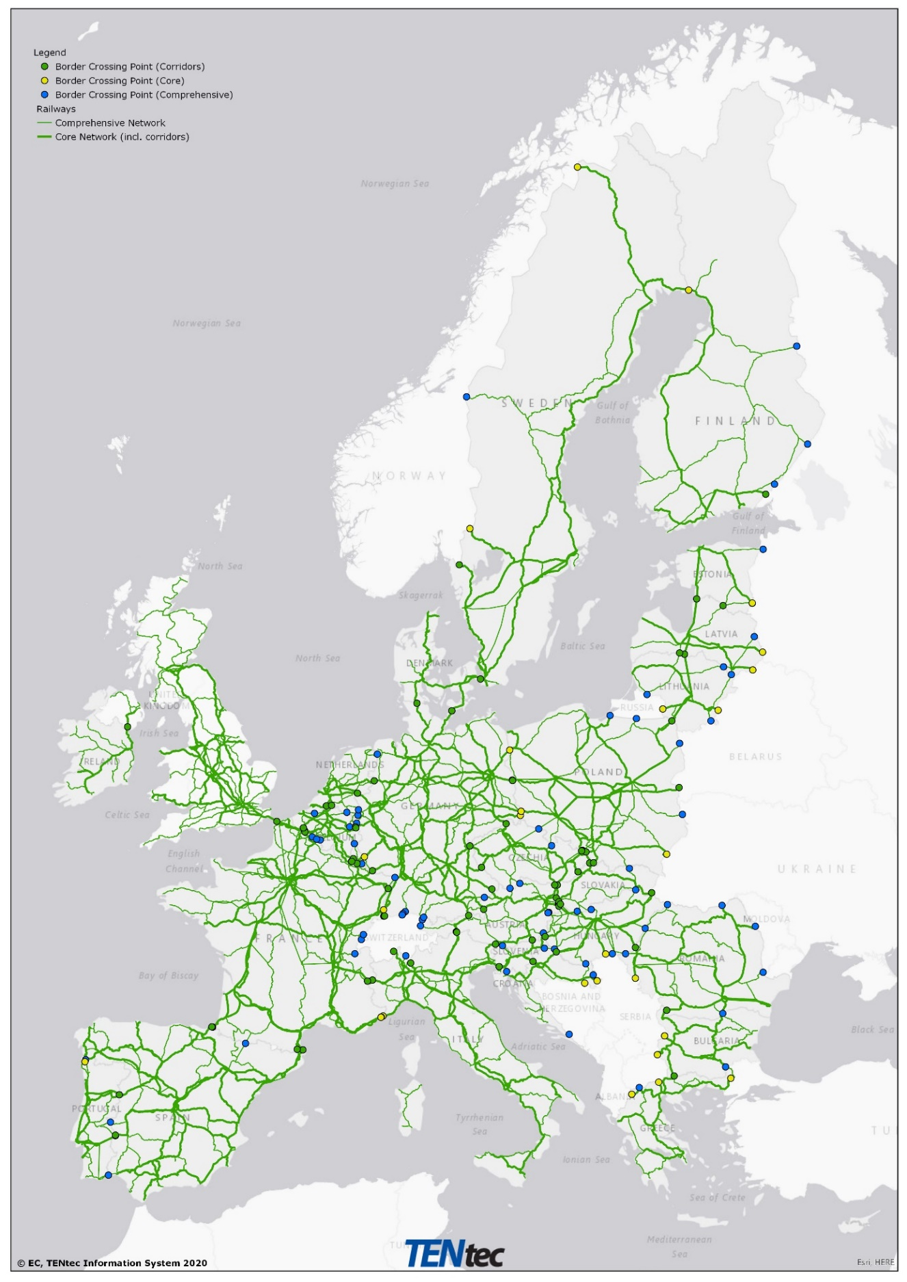

*Легенда: зелена точка — граничен контролно-пропускателен пункт (коридори), жълта точка — граничен контролно-пропускателен пункт (централна мрежа), синя точка — граничен контролно-пропускателен пункт (широкообхватна мрежа), тънка зелена линия — широкообхватна железопътна мрежа, плътна зелена линия — основна железопътна мрежа (включително коридори).

ПРИЛОЖЕНИЕ 2

**Железопътни гранични контролно-пропускателни пунктове в рамките на мрежата TEN-T\***

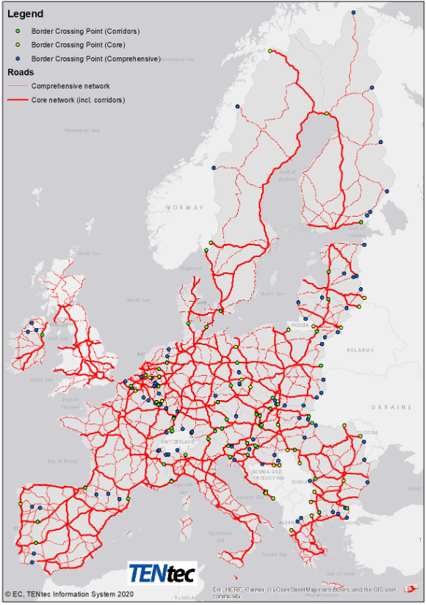

*Легенда: зелена точка — граничен контролно-пропускателен пункт (коридори), жълта точка — граничен контролно-пропускателен пункт (централна мрежа), синя точка — граничен контролно-пропускателен пункт (широкообхватна мрежа), тънка червена линия — широкообхватна мрежа, плътна червена линия — основна мрежа (включително коридори).